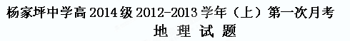
一、选择题（2′×25）
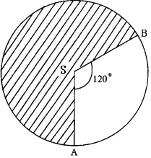
（ ）1、下图中心点表示南极，阴影区为3月10日，非阴影区为3月11日，这时北京为
A、3月10日4时 B、3月10日0时
C、3月11日4时 D、3月11日0时

一架在北半球飞行的飞机，飞越晨昏线上空时，当地为8日19时，回答2～3题
（ ）2、在下图所示的4个地区中，它飞越的是
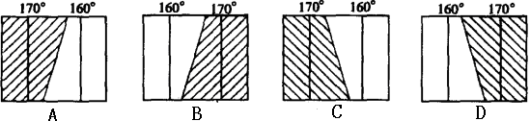
（ ）3、在6小时后该飞机到达西6区的芝加哥，芝加哥的区时是
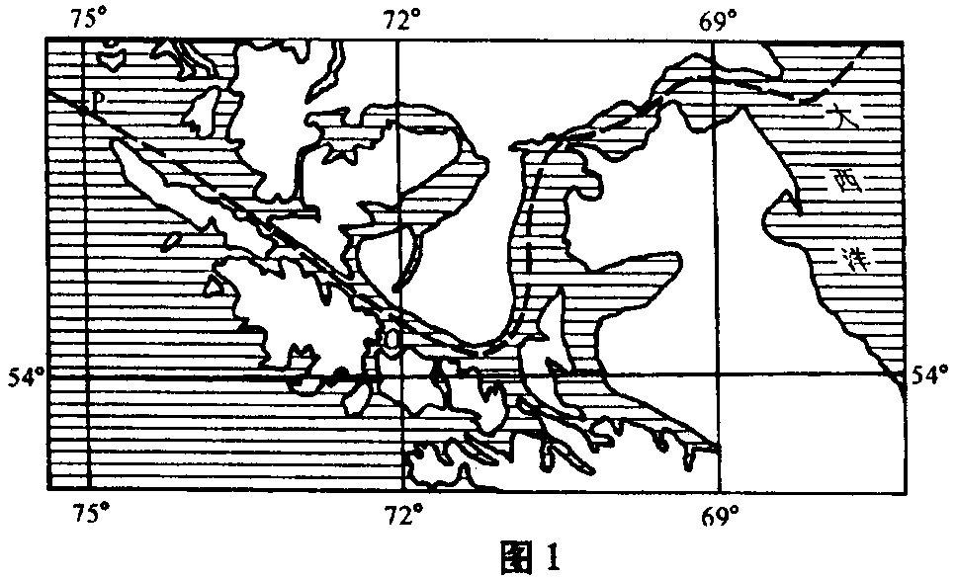
A、9日2时 B、8日2时 C、9日8时 D、8日8时
读图，一艘由大平洋驶向大西洋的船经过P地（图中左上角）时，一名中国船员拍摄到海上落日景现，洗印出的照片上显示拍照时间为9时0分0秒（北京时间）。据此判断4～6题
（ ）4、该船员拍摄照片时，P地的地方时为
A、22时 B、14时C、20时 D、16时
（ ）5、拍摄照片的当天，漠河(53°N)夜长约为
A、16小时 B、14小时 C、10小时 D、12小时
（ ）6、该船即将进入
A、巴拿马运河 B、麦哲伦海峡 C、德雷克海峡 D、直布罗陀海峡
（ ）7、某地太阳高度角最大时（当地正午）,此时北京时间为12时24分,该地的经度是
Ａ、１１４°Ｅ Ｂ、１２０°Ｅ Ｃ、１２６°Ｅ Ｄ、１０４°Ｅ
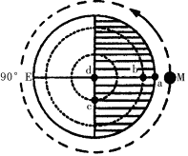
（ ）8、甲地（40ºＮ，110ºＥ）的昼长为14小时，则这一天当地人观测到的日出时间为
Ａ、５时 B、4时20分 C、６时 D、５时40分
读中心点为地球某一极点的示意图，两虚线分别表示回归线和极圈。图中M为某一地球同步通信卫星，箭头方向表示其绕地球转动方向。据此回答9～10题。
（ ）9、在a、b、c、d四个卫星发射基地中，若只考虑纬度因素，最适宜发射此类通信卫星的是
A、a B、b C、c D、d
（ ）10、对该通信卫星运动特征的描述，正确的是
A、M绕地球公转的线速度和角速度比a点的线速度和角速度大
B、M绕地球公转的周期为1个恒星日
C、M绕地球公转的周期为24小时
D、在b点观察到M的运动方向为自西向东
（ ）11、以下叙述正确的是
A、比例尺越小，地图上反映的地理事物越详细
B、比例尺越大，地图上所画的范围越大
C、图幅越大，说明比例尺越大
D、比例尺越大，地图上反映的地理事物越详细
（ ）12、甲地位置40ºS、120ºE，乙地位置40ºN、20ºW，甲地在乙地的
A、东北方 B、西南方 C、东南方 D、西北方
（ ）13、绘一张学校平面图，采取下面哪一种比例尺最合适？
A、1:1000 B、1/3000000 C、1:25000000 D、图上1厘米代表实地距离5千米
（ ）14、下列叙述正确的是
A、不论何处的绝对高度永远大于相对高度 B、在地图上山地的标高均为相对高度
C、在分层设色地形图上，褐色比黄色代表的高度要高
D、注记就是地图上的符号，可以表示山脉、河流、城市等
（ ）15、下图中虚线或字母表示地形部位。下列选项中，地形部位名称排序与图序相符的是
A、①山脊②山谷③鞍部④山顶 B、①山谷②山谷③山顶④鞍部
C、①山谷②山脊③山顶④鞍部 D、①山脊②山脊③山顶④鞍部
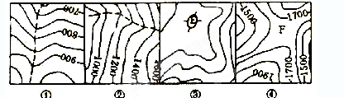
（ ）16、下面四幅等高线地形图等高距相等，水平比例尺不同，请判断坡度最陡的是哪一幅
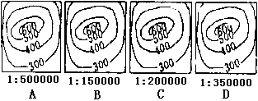
（ ）17、从甲地（南纬70゜、东经80゜）到乙地（南纬70゜、东经150゜），若不考虑地形因素，最近的走法是
A、一直朝正东方向走 B、先向东南，再向东，最后向东北走
C、先向东北，再向东，最后向东南 D、先向东南，再向东北走
某校地理兴趣小组的同学创作了一个地球仪，在该地球仪上，量得赤道的长度为80cm。据此回答18～19题
（ ）18、该地球仪比例尺为
A、一百万分之一 B、一千万分之一 C、五百万分之一 D、五千万分之一
（ ）19、在这个地球仪上演示太阳照射地球情况，则晨昏线到太阳直射点的球面距离为
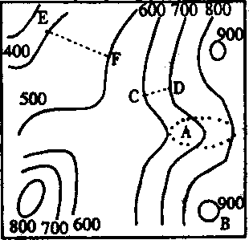
A、20cm B、40cm C、10～20cm D、20～40cm
（ ）20、读右面的等高线图判断：( )
A、右图的比例尺为1/10000，若该图放大到原来的4倍，
则新地图的比例尺为1/2500
B、A处为山脊 C、CD间的坡度比EF间要大
D、若此图为北半球,由于B处比E处偏南，故B处的温度比E处要高
下图是6月22日五个不同地点的昼夜长短示意图（阴影部分表示黑夜，空白部分表示白昼），据此回答21～23题
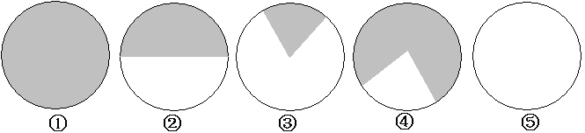
（ ）21、五地中地球自转线速度最大的是
A、① B、② C、③ D、④
（ ）22、五地中水平运动物体发生左偏的是
A、② B、③ C、④ D、⑤
（ ）23、按纬度由北向南五地的顺序依次是
A、②③⑤④① B、⑤③②④① C、①④②③⑤ D、⑤①④②③
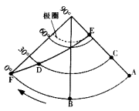
一幅地图的比例尺为1：500000，图幅面积为10000㎝²，根据需要，现用1：1000000的比例尺绘制同一地区的地图。据此回答24～25题
（ ）24、新图图幅的面积为
A、20000平方厘米 B、5000平方厘米
C、250平方厘米 D、2500平方厘米
（ ）25、新图上的1厘米代表实际距离21世纪教育网
A、100千米 B、10千米 C、5千米 D、25千米
二、综合题(2′×25)
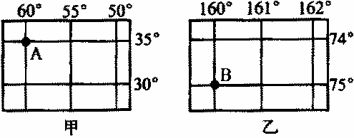
26、读右上图，箭头表示地球自转的方向，EF表示此刻的昏线，与极圈切于E。完成下列各题
⑴在图中用斜线条画出夜半球的范围。
⑵E在F的 方向。
⑶此刻，E地的日期和地方时
是 月 日 时，E地的太阳高度是
⑷E、C、A三地白昼最短的是 ，
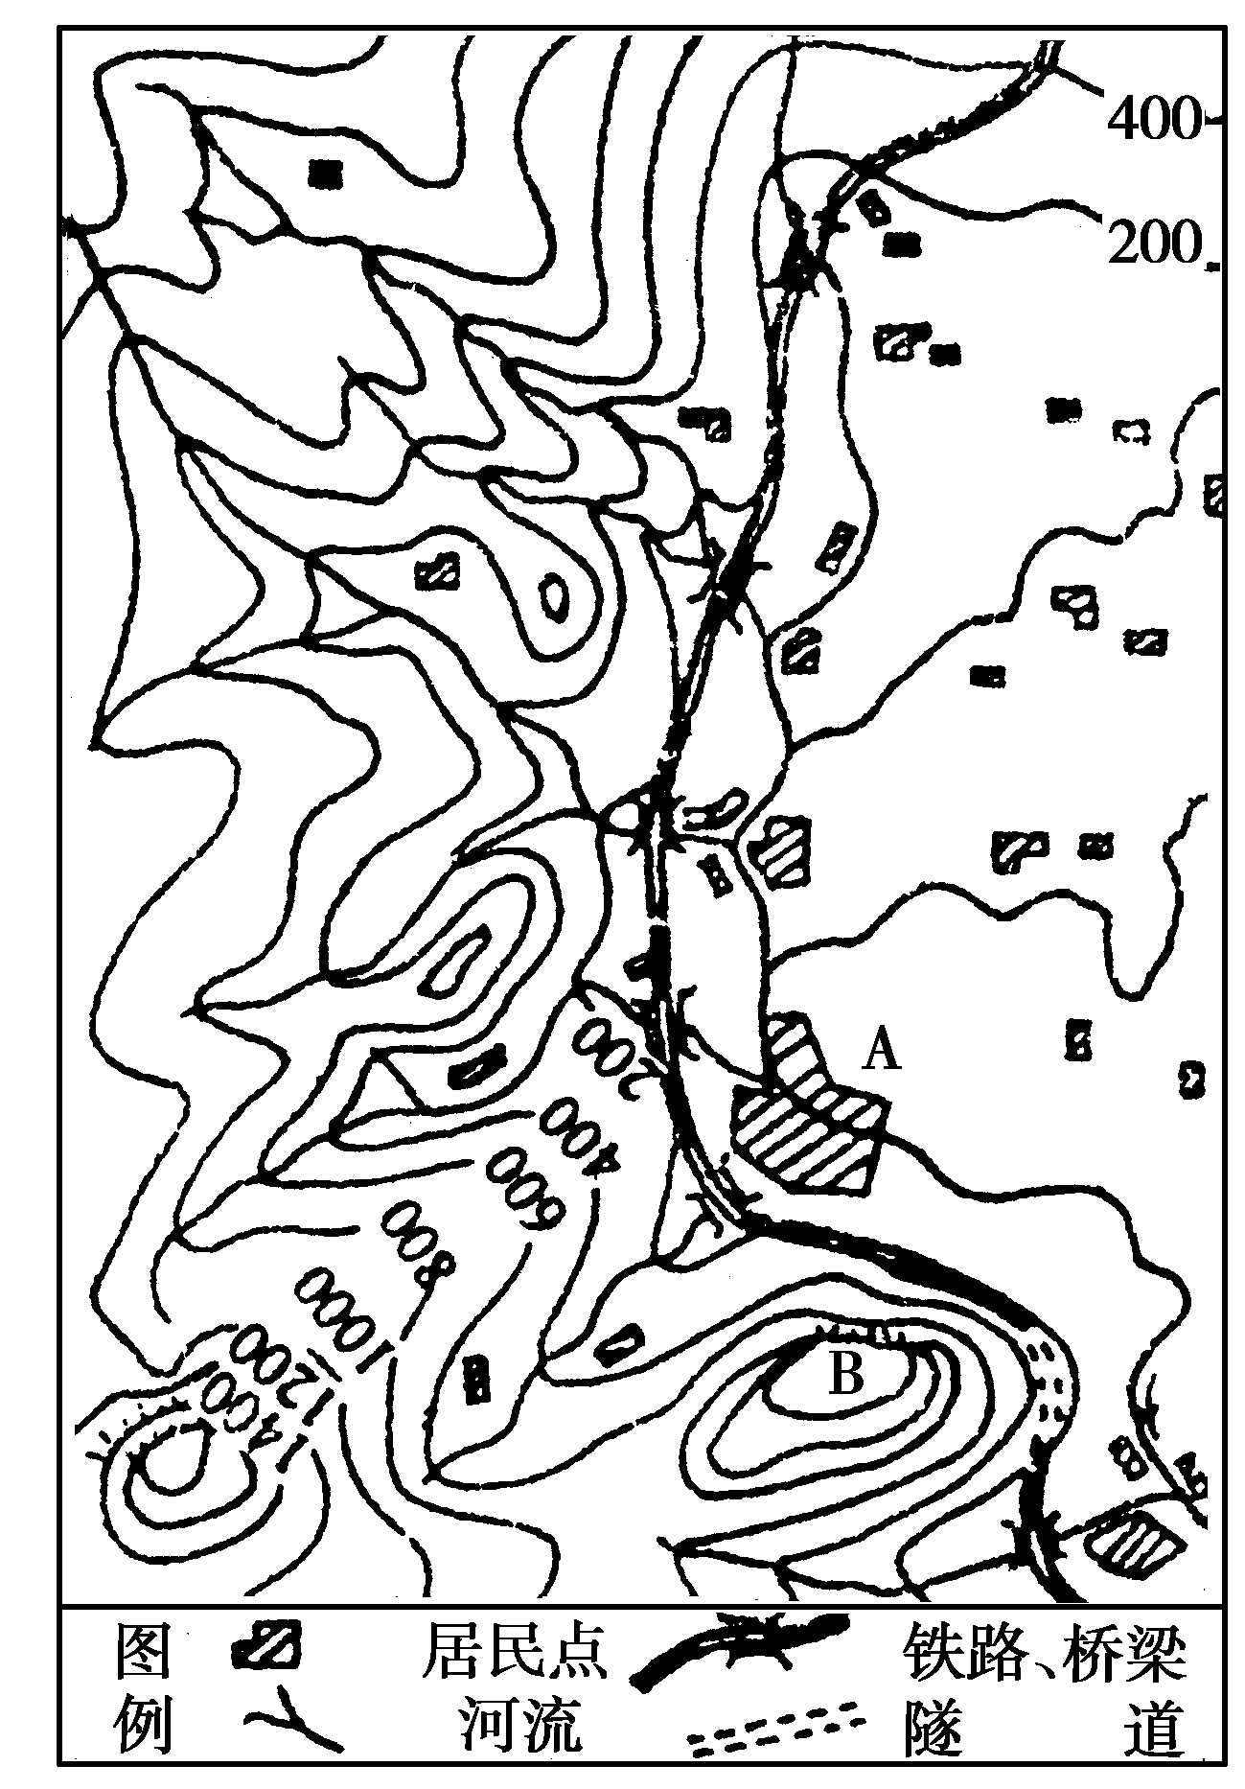自转线速度最大的是 。
⑸若F点的经度为30⁰W，C点的经纬度为 。
27、读经纬网图(右上图)，回答
（1）甲、乙两图所覆盖的实际面积较大的是
（2）写出A地的经纬度
（3）当A地的地方时为6月15日3时10分时，B地
是6月 日 时 分,此时B地是 (白昼或黑夜)
28、读右上侧等高线地形图，分析回答
(1)该区地形基本上以 为界，可明显地分为 和
 两类。
(2)图中铁路基本上为 走向，修建该铁路遇到的主要困难是____ 。
(3)A城市气温约为25.3℃，只考虑高度变化，B山的气温约为_____℃。
(4)图中东西两类地区的降水差别是 ______
，判断降水量不同的依据是__ ___ _。
(5)图中居民区分布特点是_ ___，若该图的比例尺为1/100000，则B处陡崖与A城中心的直线距离约____千米。

